文件命名格式：学号末2位+姓名
2020-2021学年第二学期《C语言》试卷
学号：_0302203223______ 姓名：_符攀飞________
- 选择题（5×8分）
1 | 2 | 3 | 4 | 5 | 6 | 7 | 8
B | B | A | B | A | A | B | C

1. C语言属于下列哪类计算机语言（B）
A)汇编语言 B)高级语言 C)机器语言 D)以上均不是
2. C语言中最简单的数据类型包括（B ）。
A)整型、实型、逻辑型 B)整型、实型、字符型
C)整型、字符型、逻辑型 D)整型、实型、逻辑型、字符型
3. C语言程序的三种基本结构是（A ）
A)顺序结构，选择结构，循环结构
B)递归结构，循环结构，转移结构
C)嵌套结构，递归结构，顺序结构
D)循环结构，转移结构，顺序结构
4. x、y、z被定义为int型变量，若从键盘给x、y、z输入数据，正确的输入语句是（ B ）。
A) input x,y,z; B) scanf("%d%d%d",&x,&y,&z);
C) scanf("%d%d%d",x,y,z); D) read("%d%d%d",&x,&y,&z);
5.C语言中整型的格式控制字符是(A )
A) d B) c C)f D) s
6. C语言中，运算对象必须是整型数的运算符是（ A ）。
A)% B)/ C) +和- D) *
7. C语言规定，整型变量使用关键字(B ) 定义
A)float B) int C)char D) double
8. C语言程序的基本单位是（ C ）。
A)程序行 B)语句 C)函数 D)字符
二．编程题（3×20分）
1．求100以内的偶数之和。
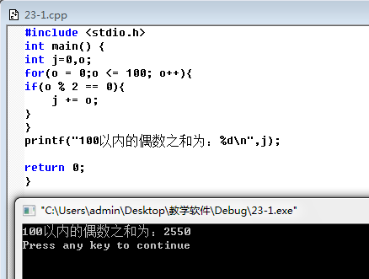
2．输入一个整数，判断它是否能同时被3和5整除
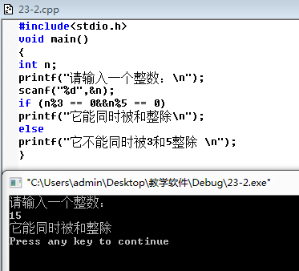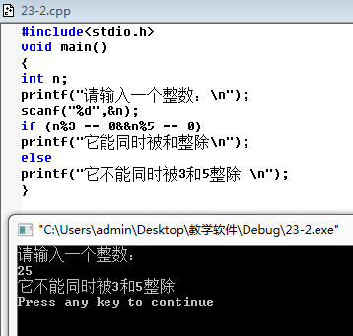
3．请输入10个数，输出数组中的最大值。
